REGIONALISME PADA RANCANGAN BANGUNAN MUSEUM SRI BADUGA

Istighfa Amalia Nur Hafizhah1, Heru Subiyantoro2

1Mahasiswa Program Studi Sarjana Arsitektur, UPN “Veteran” Jawa Timur.

E-mail : hafizhahamalia@gmail.com

2Dosen Program Studi Arsitektur, UPN “Veteran” Jawa Timur.

**ABSTRAK**

Regionalisme merupakan respon dari munculnya modernisme dan globalisme pada arsitektur yang mengikis karakteristik budaya setempat. Banyak bangunan baru yang menerapkan konsep modernisme karena mengikuti perkembangan jaman dan meninggalkan konsep tradisional, sehingga bangunan tersebut tidak memiliki ciri khas daerah setempat. Hilangnya budaya lokal akan berdampak pada pudarnya jati diri suatu bangsa. Untuk itu penerapan budaya lokal merupakan hal yang sangat penting dilakukan. Penerapan budaya lokal pada arsitektural suatu bangunan yang dapat berpotensi sebagai landmark suatu daerah seperti masjid, tugu, atau museum dapat meningkatkan kesadaran masyarakat akan budaya yang mereka miliki. Museum merupakan institusi yang menjadi wadah bagi penempatan benda-benda bersejarah, melakukan riset, mengkonservasi, sekaligus berfungsi sebagai ruang pamer obyek sejarah kepada pengunjung. Museum daerah merupakan museum yang berada di tingkat lokal, dikelola oleh dinas kebudayaan dan pariwisata kabupaten setempat. Sehingga bangunan museum dapat menjadi sarana pengenalan budaya lokal serta menjadi landmark suatu daerah dengan menerapkan konsep regionalisme pada fasad bangunan atau penataan ruang dalam. Riset ini ditujukan untuk membahas tentang penerapan regionalisme Museum Sri Baduga guna menangkap bagian desain museum yang mengaplikasikan regionalisme dengan metode penelitian deskriptif dan kualitatif.

Kata-kunci: budaya; museum; regionalisme; sunda

*regionalism at Sri baduga museum design*

***ABSTRACT***

*Regionalism is a response to the emergence of modernism and globalism in architecture that erodes the characteristics of local culture. Many new buildings apply the concept of modernism because they follow the times and leave the traditional. So that the building does not have characteristics of local area. Lessening of local culture will have an impact on the fading of the identity of a nation. For this reason, the application of local culture is very important. The application of local culture to the architecture of a building that can potentially be a landmark of an area such as a mosque, monument, or museum can increase public awareness of their culture. The museum is an institution that is a place for placing historical objects, conducting research, conserving, as well as functioning as a showroom for historical objects to visitors. Regional museums are museums located at the local and managed by the local district culture and tourism department. So that the museum building can be a means of introducing local culture as well as becoming a landmark of an area by applying the concept of regionalism to the building's facade or interior spatial planning. This research is intended to discuss the application of the Sri Baduga Museum regionalism to capture the part of the museum design that applies regionalism with descriptive and qualitative research methods.*

***Keywords: culture; museum; regionalism; sunda.***

**PENDAHULUAN**

Perkembangan sebuah zaman merupakan hal yang tidak dapat dicegah. Permasalahan globalisasi mangakibatkan perubahan yang dapat menghilangkan suatu ciri khas dan merombak susunan kehidupan sehingga membuat batas geografis tersingkir. Regionalisme bukan termasuk langgam ataupun gaya dalam arsitektur, melainkan sebagai cara pandang yang lahir karena paham modernisme yang tumbuh dan disertai konteks lokalitas. Regionalisme merupakan cetusan akan identitas dan tujuan yang menggabungkan ciptaan serta menerapkan dalam mengekspresikan identitas tertentu diikuti dengan membentuk tindakan kolektif pada suatu wilayah (Wilfred J. Ethier, 1998). Berkembang saat modernisme memuncak yang cenderung memiliki ciri khas suatu daerah, iklim, budaya lokal, dan penggabungan dengan teknologi modern. Menurut William Curtis (1985), regionalisme diimpikan dapat menghasilkan bangunan yang abadi, menyelaraskan atau menyatu bangunan lama dan baru. Regionalisme harus dilihat bukan menjadi suatu gaya, melainkan sebagai cara untuk berfikir mengenai arsitektur yang tidak berjalur tunggal tapi menyebar dalam berbagai jalur (Budihardjo, 1997). Menurut Wondoamiseno (1991) terdapat kemungkinan korelasi elemen antara arsitektur masa lampau (AML) dengan arsitektur masa kini (AMK) pada desain arsitektur yang menggunakan pandangan regionalisme. Kemungkinan tersebut terbagi menjadi lima, yaitu :

1. Tempelan elemen arsitektur masa kini pada arsitektur masa lampau.
2. Elemen fisik arsitektur masa lampau yang menyatu dalam arsitektur masa kini.
3. Elemen fisik arsitektur masa lampau yang terlihat secara jelas dalam arsitektur masa kini.
4. Wujud arsitektur masa lampau yang mendominasi arsitektur masa kini.
5. Ekspresi dari wujud arsitektur masa lampau yang menyatu di dalam arsitektur masa kini.

Dalam mewujudkan kemungkinan desain diatas, maka arsitektur masa lampau dan arsitektur masa kini harus memiliki kesatuan dalam tampilannya. Kesatuan tersebut dapat diwujudkan dalam tampilan luar bangunan maupun bagian dalam bangunan. Terdapat tiga syarat utama dalam mewujudkan kesatuan komposisi arsitektur Wondoamiseno (1991) :

1. Dominasi : Dominasi merupakan penggunaan warna, material atau objek yang menjadi pembentuk komposisi dalam suatu desain bangunan.
2. Pengulangan : Adanya pengulangan dalam komposisi desain dapat menghasilkan suatu irama sehingga tidak terkesan monoton. Pengulangan yang dilakukan dapat berupa bentuk, warna, proporsi, dan tekstur.
3. Kesinambungan dalam komposisi: Hubungan yang terbentuk dari obyek akan saling berkaitan sehingga dapat menghasilkan komposisi desain yang menarik.

Regionalisme dapat diterapkan pada desain bangunan museum daerah. Museum merupakan sebuah institusi yang berkarakter tidak tetap, tidak mengincar profit, melayani masyarakat dan memajukan, ditujukan untuk umum, yang mencapai, memelihara, menyambungkan dan mempertunjukkan untuk tujuan seperti studi, pendidikan dan kesenangan (Direktorat Museum, 2008). Pembangunan sebuah museum ditujukan untuk melayani masyarakat dengan terbuka. Lembaga yang ditujukan sebagai wadah penampungan benda-benda sejarah, melakukan riset, konservasi, menjadi ruang pamer, dan mengenalkan informasi koleksi museum kepada masyarakat. Museum dapat menjadi tempat untuk pendidikan, kebutuhan akan studi dan sebagai wisata sejarah. Isi benda yang dikoleksi setiap museum selalu memiliki tema, sehingga desain dari sebuah museum biasanya mengikuti jenis benda sejarah yang dipamerkan. Pada museum sejarah daerah, benda yang dikoleksi merupakan benda sejarah yang berasal dari wilayah tersebut. Sehingga terdapat nilai-nilai budaya lokal yang diterapkan. Merujuk pada definisi regionalisme pada KBBI, regionalisme merupakan ilmu pengetahuan daerah sedangkan regionalisme dalam arsitektur berarti penampilan bangunan yang mengadaptasi budaya lokal pada bangunan baru dengan nilai tradisi yang diagungkan. Elemen-elemen budaya lokal yang merupakan wujud dari masa lampau digabung dengan arsitektur masa kini menjadi dasar dari regionalisme pada bangunan.

Suku Sunda menurut data statistik yang diperoleh dari BPS, suku Sunda memiliki jumlah 36.701.507 jiwa. Jumlah tersebut merupakan 15.50 % dari jumlah penduduk di Indonesia. Suku Sunda mendiami Provinsi Jawa Barat hingga Banten. Kebudayaan Sunda yang sangat kental di Provinsi Jawa Barat memiliki potensi yang besar untuk menarik wisatawan. Adanya perintah dari pemerintah untuk mendirikan museum provinsi di seluruh Indonesia dan harus terletak di Ibu Kota maka kota Bandung dipilih sebagai tempat didirikannya museum. Adanya museum daerah yang ditujukan untuk memamerkan kebudayaan lokal dapat mempengaruhi desain museum.

Penerapan regionalisme pada bangunan membuat budaya lokal yang telah terlupakan dapat terangkat dan kembali dikenalkan pada masyarakat. Dari penerapan regionalisme tersebut, perlu mengetahui implementasinya pada desain museum. Penelitian ini ditujukan untuk memahami implementasi pemikiran regionalisme pada bangunan Museum Sri Baduga.

**METODE**

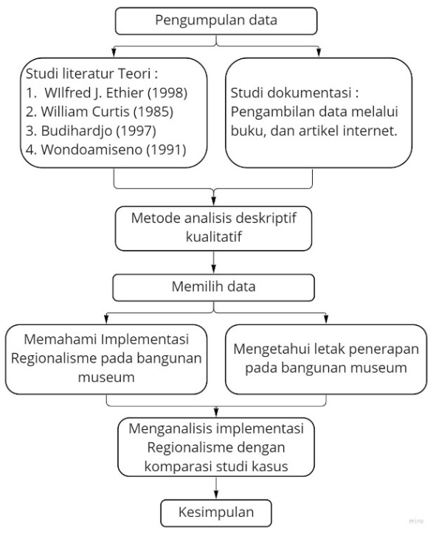Metode yang digunakan pada penelitian ini adalah deskriptif-kualitatif yang digunakan untuk melakukan penelitian pada kondisi obyek secara alamiah. Data penelitian diperoleh dari studi literatur, dokumentasi pada literatur, artikel, studi pustaka, serta analisa pribadi. Analisis dilakukan berdasarkan kemungkinan-kemungkinan tampilan bangunan dengan konsep regionalisme yang memiliki korelasi antara arsitektur masa kini (AMK) dengan arsitektur masa lampau (AML), serta menggunakan prinsip komposisi arsitektur agar terlihat kesatuan dari desain yang menerapkan regionalisme, yaitu: dominasi, pengulangan, dan juga kesinambungan. Tahapan penelitian dapat dilihat melalui diagram alur penelitian dibawah ini:

**Gambar 1.** Diagram Penelitian

Sumber : Penulis, 2020

**HASIL DAN PEMBAHASAN**

Penelitian ini menggunakan studi kasus Museum Sri Baduga, pemilihan museum ini berdasarkan obyek pamer. Museum Sri Baduga terletak di Provinsi Jawa Barat, benda yang dipamerkan merupakan kebudayaan Sunda. Jika dilihat dari desain bangunan, museum ini memiliki tampilan yang kental akan kebudayaan Sunda. Museum Sri Baduga merupakan museum negeri yang terletak di Jl. BKR No. 185, Astana Anyar, Badung, Jawa Barat. Bernaung di bawah Departemen Pariwisata dan Kebudayaan Provinsi Jawa Barat. Dibangun pada tahun 1974, lokasinya berdekatan dengan Lapangan Tegallega dan Monumen Bandung Lautan Api. Nama Museum Sri Baduga sendiri berasal dari gelar Raja Padjajaran yaitu Sri Baduga Maharaja yang tertulis dalam Prasasti Batutulis.

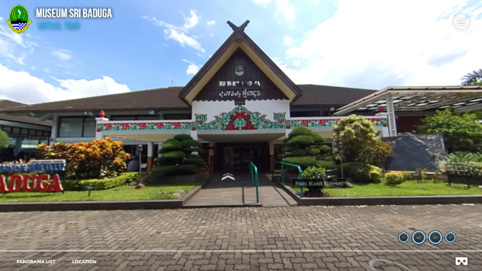Bangunan Museum Sri Baduga merupakan bangunan bekas kantor kecamatan Tagallega. Museum Sri Baduga tidak hanya berfungsi sebagai tempat pelestarian benda-benda yang mempunyai nilai ilmiah dan budaya, tetapi juga berfungsi sebagai pusat informasi mengenai sejarah, alam dan budaya serta tempat rekreasi budaya mengenai propinsi Jawa Barat. Benda koleksi di Museum Sri Baduga yaitu mengenai kebudayaan Sunda yang meliputi geologika, numismatika, biologika, entografika, filologika, histori, keramologika, teknologi, dan seni rupa.

**Gambar 2.** Museum Sri Baduga

(Sumber: museumsribaduga.iheritage.id, 2022)

Komponen ruang arsitektur yang umum diolah dalam memunculkan regionalisme pada suatu bangunan menurut (Kenneth Frampton, 1983) yaitu dengan lebih (place)mementingkan tempat daripada ruang (space) yang abstrak. Sehingga fasad bangunan yang terlihat langsung oleh panca indra menjadi komponen penting yang harus diolah untuk memunculkan regionalisme. Munculnya AML dan AMK dalam desain museum Sri Baduga menjadi suatu pertimbangan akan komponen dari regionalisme yang diterapkan pada bangunan museum. Seperti penerapan atap tradisional sunda dan adanya komponen-komponen pendukung.

Penelitian ini dilakukan untuk mengetahui adanya regionalisme atau budaya lokal yang ditunjukkan pada bangunan Museum daerah. Adanya penggunaan budaya lokal pada desain museum daerah dapat mengangkat kembali identitas bangsa serta mengenalkan kembali adat daerah pada masyarakat sekitar yang mulai kehilangan rasa cinta terhadap budaya bangsa.

Berdasarkan syarat utama untuk mewujudkan komposisi arsitektur dalam penerapan regionalisme menurut Wondoamiseno (1991) pada bangunan Museum Sri Baduga dapat diuraikan sebagai berikut.

**Dominasi**

Dominasi dapat terlihat dari elemen visual yang tertampak pada seluruh komposisi. Dominasi dapat terwujud dari penggunaan warna, material serta obyek yang menjadi pembentuk komposisi. Dari penggunaan elemen warna, Museum Sri Baduga mengalami beberapa pergantian cat. Pergantian warna cat dari jingga ke putih, pergantian warna cat ini dilakukan tidak hanya di bagian entrance saja tetapi juga pada bangunan pendukung. Adanya dominasi warna yang digunakan dalam fasad museum menambah kesatuan desain yang dipadukan dengan penggunaan material yang berbeda.

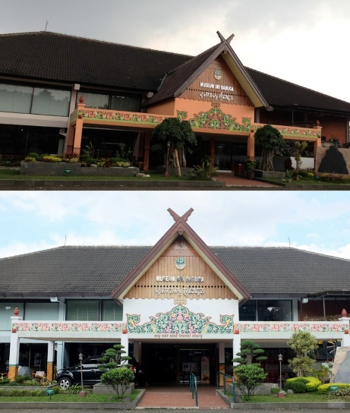Desain atap bagian entrance museum, menggunakan bentuk atap dari rumah adat Sunda yaitu *Julang Ngapak*. Bentuk atapnya seperti rentangan sayap burung ketika terbang. *Julang Ngapak* sendiri memiliki arti yaitu burung yang mengepakkan sayapnya. Dilengkapi dengan adanya *Cagak Gunting* atau capit pada ujung atap yang bertujuan untuk mencegah rembesan air hujan. Material yang digunakan memiliki pembaharuan disesuaikan dengan material modern seperti atap genteng, sedangkan material atap *Julang Ngapak* tradisional masih menggunakan alang-alang atau ijuk. Penggunaan material semen dan beton juga diterapkan pada keseluruhan bangunan. Penggunaan material modern tidak melepaskan citra rumah adat Sunda *Julang Ngapak* yang diangkat sebagai vocal point fasad museum. Atap tradisional Sunda pada bagian fasad merupakan ekspresi dari wujud AML yang menyatu pada AMK.

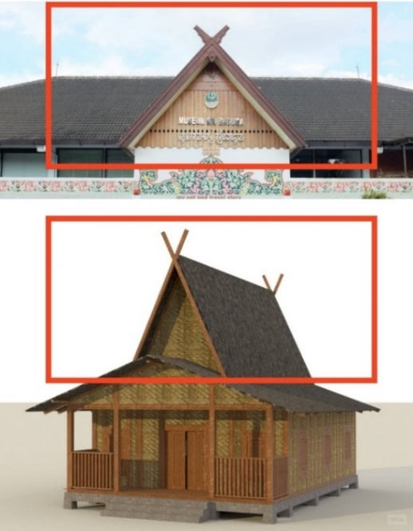

**Gambar 3.** Warna Museum Sri Baduga

Sumber: tempatwisatadibandung.info

**Gambar 4.** Atap Museum Sri Baduga dan Rumah adat tradisional Sunda Julang Ngapak

Sumber : Analisa penulis, 2022

Atap tradisional Sunda yang dimunculkan pada bangunan museum dibuat menggunakan material modern akan tetapi tidak meninggalkan elemen penting yaitu penggunaan material kayu pada bagian atap *Julang Ngapak*. Penggunaan material tradisional diterapkan pada unsur yang lebih dominan.

**Pengulangan**

Pengulangan komposisi desain membuat suatu irama yang memunculkan kesan harmoni sehingga tidak terlihat tunggal nada. Pengulangan bentuk, warna, proporsi dan tekstur dapat mewujudkan keharmonisan dalam desain regionalisme yang menggabungkan antara tradisional dengan modern. Adanya pengulangan material kayu yang muncul pada fasad serta ruang Temporary Exhibition menciptakan keselarasan didukung penataan kayu yang sama dengan susunan vertikal.

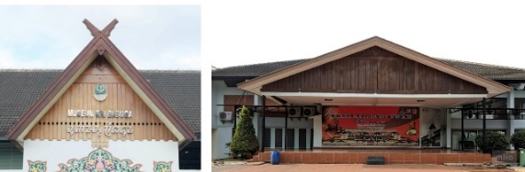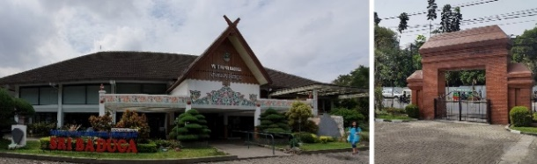

**Gambar 5.** Pengulangan tekstur kayu pada fasad dan temporary exhibition bentuk perisai pada atap bangunan dan entrance gate

Sumber: Analisa Penulis, 2022

Pengulangan pada bentuk atap perisai pada gate dan bangunan utama museum dengan menggunakan proporsi yang berbeda memunculkan irama yang dapat dilihat jelas dengan mata. Pengulangan komposisi warna putih gading, coklat serta merah bata baik pada interior maupun eksterior bangunan memunculkan kenyamanan pandangan pengunjung sehingga timbul keselarasan.

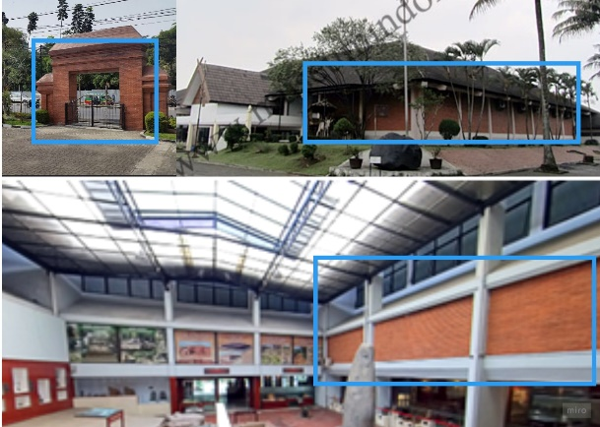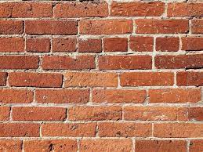

**Gambar 6.** Penggunaan warna putih gading, coklat dan merah pada exterior dan interior bangunan

(Sumber: museumsribaduga.iheritage.id, 2022)

Tekstur batu bata yang diterapkan pada bagian eksterior maupun interior museum dan tidak diubah warna aslinya, menambah kesan tradisional meskipun penggunaan batu bata merupakan pembaharuan material dari rumah adat tradisional Sunda Julang Ngapak yang menggunakan material kayu. Munculnya tekstur kayu, dan batu bata yang ditunjukkan secara jelas menunjukkan bahwa, terdapat penggunaan elemen fisik AML yang menyatu pada AML. Elemen fisik AML ditunjukkan pada penggunaan kayu dan batu bata. Material kayu dan batu bata merah merupakan material tradisional yang digunakan pada rumah adat Sunda.

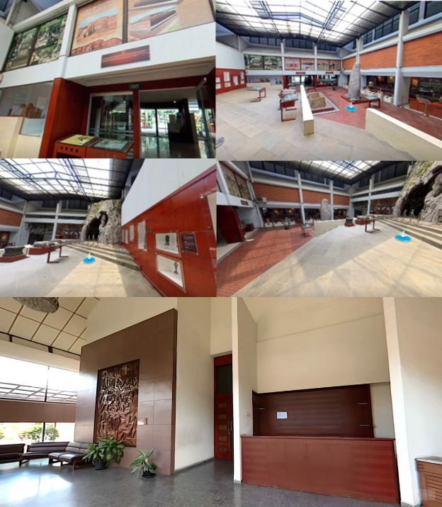

**Gambar 7.** Penggunaan tekstur batu bata tanpa penggantian warna pada gate masuk, exterior dan interior bangunan.

Sumber: Analisa penulis, 2022

**Kesinambungan Dalam Komposisi**

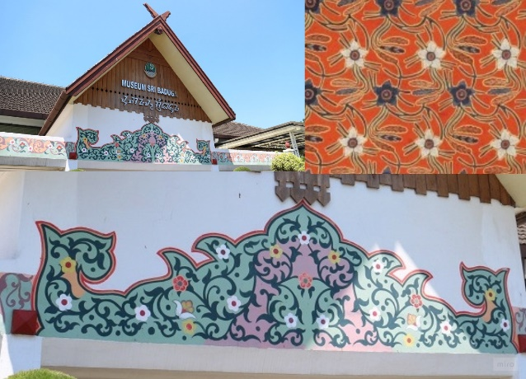Kesinambungan dalam komposisi ditandai dengan adanya hubungan terkait beberapa obyek yang digabung. Hubungan antar obyek dapat membentuk suatu komposisi yang menarik. Seperti adanya unsur batik khas Ciamis pada bagian fasad yang memiliki motif bunga anggrek dengan tiga warna, corak batik yang tidak rumit dan sederhana. Motif batik ini berasal dari alam yang mengungkapkan makna kesederhanaan. Serta terdapat tulisan aksara Sunda yang berarti Museum Sri Baduga. Adanya corak batik pada bagian atap menambah sisi regionalisme Sunda yang ingin dihadirkan dalam desain museum. Penggunaan unsur batik pada bagian fasad merupakan ekspresi AML yang menyatu pada AML. Batik merupakan hasil dari kebudayaan yang penggunaanya identik dengan pakaian. Unsur batik yang menjadi ungkapan baru dari sifat tradisional, diterapkan pada fasad museum. Batik yang hanya berfungsi sebagai pakaian pada masa lampau diangkat kembali dengan kegunaan yang berbeda. Unsur geometri batik yang sangat kaya, diterapkan sebagai elemen baru pada bangunan masa kini untuk memunculkan kesan tradisional.

**Gambar 8.** Adanya penambahan motif batik pada fasad museum

Sumber : Analisa penulis, 2022

**KESIMPULAN**

Museum Sri Baduga menggunakan budaya Sunda dalam desain bangunan museum menyesuaikan dengan lokasi museum yang terletak di Jawa Barat. Penggunaan elemen dan detail-detail budaya Sunda diterapkan dalam bangunan yang digabungkan dengan tampilan yang lebih modern, sesuai dengan pernyataan bahwa regionalisme dalam desain sebuah bangunan memiliki kaitan antara arsitektur masa kini dan arsitektur masa lampau, meskipun penerapan elemen tersebut memiliki ekspresi dan tempat yang berbeda. Penggunaan pembaharuan material modern untuk menggantikan material tradisional tidak mempengaruhi kesan tradisional yang ingin ditunjukkan. Berdasarkan analisis diatas dapat disimpulkan bahwa regionalisme dapat diterapkan pada fasad bangunan dengan adanya dominasi, pengulangan serta kesinambungan dalam komposisi yang dapat dimunculkan melalui warna, material, bentuk, dan tekstur. Sehingga penggabungan antara tradisional dan modern dapat dinikmati secara jelas keselarasan yang tercipta.

**DAFTAR PUSTAKA**

Ambrose, T. and Paine, C. (2006). Museum basics: the international handbook. Routledge.

Budihardjo, E. (1991) Kepekaan Sosio Kultural Arsitek: Implikasinya Terhadap Pengembangan Ilmu Dan Profesi Arsitektur. Diponegoro University Press, Semarang.

Curtis, William, (1998). Regionalism in Architecture; ed.Powel, Robert. Concept Media, Singapore.

Direktorat Museum, (2008). Bagaimana Mendirikan Sebuah Museum, Jakarta: Direktorat Museum, Direktorat Jenderal Sejarah dan Purbakala, Departemen Kebudayaan dan Pariwisata.

Ethier, Wilfred J. (1998). The International Commercial System. Essays in International Commercial System (Princeton University-Department of Economics) (210): 1–32.

Frampton, Kenneth. (1992) Modern Architecture : A Critical History. Thames & Hudson Ltd, London.

Fitriany, D. (2019) Museum Sri Baduga dalam Paradigma New Museology. PANTUN, 1(1).

Hafidz, Henry. (2018). "Sejarah Musuem Sri Baduga di Bandung Jawa Barat" https://sejarahlengkap.com/bangunan/sejarah-museum-sri-baduga. Diakses pada 20 Mei 2021.

Nurislaminingsih, R., Erwina, W., & Rohman, A. S. (2019) Pemetaan pengetahuan lokal Sunda dalam koleksi di Museum Sri Baduga. Lentera Pustaka: Jurnal Kajian Ilmu Perpustakaan, Informasi Dan Kearsipan, 5(2), 109-120.

Salayanti, S. (2017). Analisa PoLa Budaya Sunda Primodal (Pola Tiga) Pada Tata Ruang dan Benda Pajang di Museum Negeri Jawa Barat Sri Baduga Bandung. Idealog: Ide dan Dialog Desain Indonesia, 2(1), 48-65.

Soedigdo, D. (2010). ARSITEKTUR REGIONALISME (TRADISIONAL MODERN). Jurnal Perspektif Arsitektur, 5(01), 26-32.

Wondoamiseno, R.A., (1991). Regionalisme dalam Arsitektur Indonesia : Sebuah Harapan. Yayasan Rupadatu, Yogyakarta.